МНОЖЕЊЕ, ДЕЉЕЊЕ, РАЗЛОМЦИ

1. Израчунај.

а) 13 ∙ 6 = ..............................................

14 ∙ 5 = ..............................................

23 ∙ 4 = ..............................................

12 ∙ 8 = ..............................................

13 ∙ 7 = ..............................................

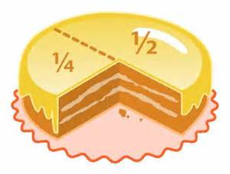

24 ∙ 4 = ..............................................

б) 52 : 4 = ..............................................

66 : 3 = ..............................................

84 : 3 = ..............................................

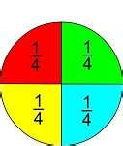

95 : 5 = ..............................................

98 : 7 = ..............................................

72 : 3 = ..............................................

2. Израчунај половину бројева 20, 18 и 86.

............................. ............................. ............................

3. Израчунај четвртину бројева 40, 32 и 100.



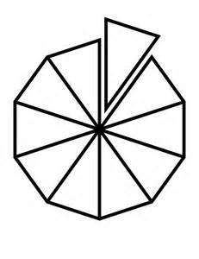

............................. .......................... ................................

4. Колико целих јабука може да се састави од 20 четвртина?

..............................................

5. Десетина неког броја је 2 пута мања од 8. Који је то број?

Заокружи слово испред тачног одговора.

а) 4 б) 16 г) 20 д) 40

6. Који број је половина производа бројева 4 и 6?

Заокружи слово испред тачног одговора.

а) 5 б) 10 г) 12 д) 24

7. У шест кутија је спаковано по 12 оловака. Четвртина свих оловака

су жуте, а остале оловке су црвене. Колико има црвених оловака?

..........................................................................................................

..........................................................................................................

8. Сабери  и  броја 40. ....................................................................................

9. Збир два једнака броја је четвртина броја 40. Израчунај сабирке.

................................................................................................................

10. Заокружи слово испод круга којем је обојена 

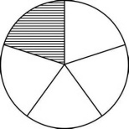 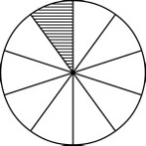 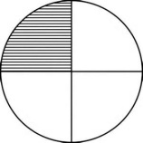 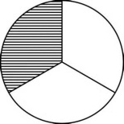 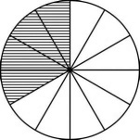

А Б В Г Д